Муниципальное бюджетное учреждение дополнительного образования Центр детского творчества
муниципального образования город Горячий Ключ

ОБРЯДОВАЯ КУБАНСКАЯ КУКЛА «ВИШЕНКА»

Номинация «Духовные и экологические традиции
моей малой родины»

Работу подготовила:
Калинникова София Викторовна, 10 лет,
объединение «Город мастеров»

Руководитель:
Орлова Оксана Владимировна,
педагог дополнительного образования
МБУ ДО ЦДТ

Горячий Ключ
2020
Содержание

1.1 Актуальность
1.2 Цель
1.3 Задачи
1.4 Объект исследования
1.5 Предмет исследования

2. Гипотеза

3. Народная кукла - мотанка

3.1 История возникновения народной куклы-мотанки

3.2 Тряпичные мотанки 3 вида

4. История создания куклы Вишенки
4.1 Выбор материала
4.2 Правила создания оберега

5. Заключение

6. Литература

Словарь

1.1. Актуальность исследования данного материала заключается в возрождении интереса к народной культуре, любви к малой Родине через изучение традиционной народной куклы, которая использовалась не только для детской игры, а сопровождала человека от рождения и до последних дней его жизни.

1.2. Цель исследования: изучить историю возникновения, предназначения народных кукол и актуальность традиционных народных обрядовых
кукол-мотанок.

1.3. Задачи проекта:
1. Найти нужную информацию, используя Интернет сайты. Изучить историю возникновения и процесс создания народной куклы - мотанки;
2. Овладеть технологией изготовления традиционной народной
куклы-мотанки Вишенки;
3. Изготовить куклу - оберег Вишенку в подарок.

1.4. Объект исследования: кукла-мотанка Вишенка

1.5.Предмет исследования: история народных кукол - мотанок, их предназначение, технология изготовления.

2.Гипотеза: если изучить историю кукол – мотанок и оберегов, то можно узнать, какое значение имели и имеют эти куклы в жизни людей .

3. Народная кукла-мотанка

3.1История возникновения народной куклы-мотанки.
В изобилии современных игрушек кукла занимает важное место, помогая ребёнку осознавать роль человека в социуме, семье. Наши предки маленькую тряпичную красавицу использовали не только как детскую забаву, но и считали мощным оберегом. Предположительно первые предметы, напоминающие кукол, появились много тысячелетий назад, когда человек научился обрабатывать камень и другие подручные материалы. Подтверждением тому, является найденная на территории Чехии кукла, изготовленная из мамонтовой кости, с подвижными конечностями. Сакральные куклы наших предков были олицетворением духов, языческих богов, служили неотъемлемой частью обрядов и даже жертвоприношений, значились мощными оберегами. Изготавливались такие куклы из подручных средств.
История кукол уходит корнями в трипольскую культуру, существовавшую свыше пяти тысяч лет назад. Трипольская культура была довольно развитой, просуществовала около двух тысяч лет, традиции и обряды передавались поколениями, потому способы изготовления мотанки дошла до наших дней. Подобные талисманы широко использовались в качестве мощного оберега: защищали от злых духов, порчи, болезней, приносили достаток и изобилие.
Куклам никогда не рисовалось лицо, делая их безликими. Схожесть с человеком опасна, что вместе с лицом игрушка получает и душу, а значит, на хозяина может перейти негатив, впитанный оберегом, и он становится уязвимым для дурного глаза.

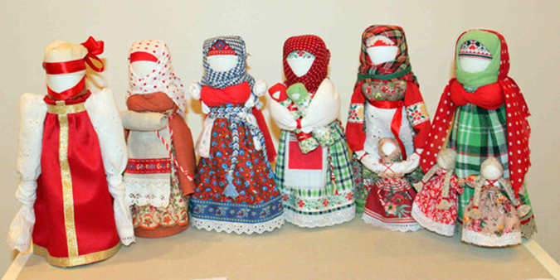

В южных областях на лице куклы изображали обереговый крест. Крест на лице куклы символизирует желание девушки стать невестой.
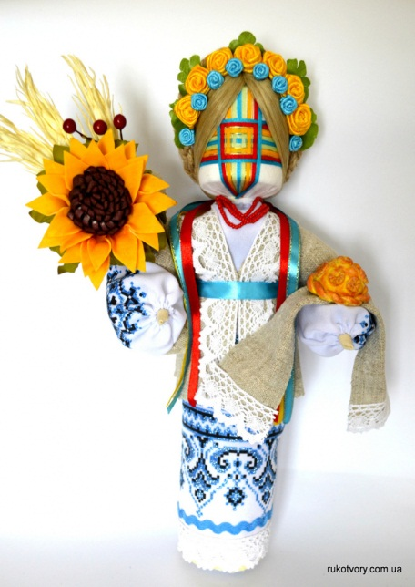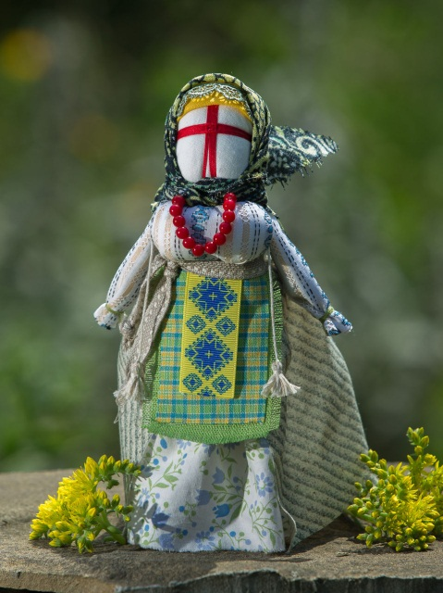

В названии куклы-мотанки кроется её суть: эту куклу не вяжут и не шьют, её только мотают. Делали мотанок путём скрутки ткани по спирали. Предки связывали это с созданием мира.
Славянская кукла-оберег сопровождала человека с первых дней и до конца жизни. Талисман мать делала для ребёнка, еще до рождения, подкладывая ляльку в колыбель, чтобы там не поселилась нечисть. Позднее — это была первая игрушка малыша. Мастерство изготовления мотанок из ткани чисто женское занятие, мужчинам запрещалось даже быть рядом во время процесса.
Первую куклу девочка делала в 13-14 лет, по аккуратности исполнения работы судили, насколько будущая невеста готова к замужеству.
В зависимости от назначения куклы-оберега, разными были наполнители: зерно, травы, соль, зола. Важное условие в работе — не использовать колющие и режущие предметы. Ткань и нить рекомендуется рвать. На Руси мотанка считалась надёжной защитницей от недоброго взгляда, зависти, порчи. Берегла дом от нечистой силы, несла благосостояние, способствовала богатому урожаю.

3.2. Тряпичные мотанки разделяют на 3 вида:
Игровые. Простая забава для малышей без магической составляющей.
Обрядовые. Шили на Масленицу и Ивана Купала, чтобы умилостивить богов.
Обереговые. Их создавали для защиты семьи.

Чтобы изготовить мотанку, нужно знать не только принципы рукоделия, но и условия, по которым работает мастер. Это не игрушка, а охранный амулет, делать его надо только с хорошим настроением.

4. История создания куклы «Вишенка».
Кубань - мой родной край с необычной красотой природы. Богата Кубанская земля. На ней переплелись обычаи, традиции. Обряды издавна живших или поселившихся на этой благодатной земле народов. У каждого из них была и есть своя религия, боги и праздники, а значит и свои обрядовые куклы. Кукла Вишенка кубанская свадебная кукла-оберег. Стояла на свадебном столе возле невесты. Вишня у восточных славян всегда символизировала красоту девушки или женщины, женскую судьбу, целомудрие, юношескую любовь. Головной убор по форме напоминает вишню - созревшая ягода, стройная, молодая. Семь вишенок на голове – символизируют семь возрастов женщины, от девочки до бабушки. Рост куколки 9 см.
Кукла крутится из различных оттенков красной ткани. Белый цвет считался символом печали, поэтому светлые тона преобладали в наряде невесты-сироты. А девушки при живых родителях венчались в одежде ярких тонов: красной, малиновой, зелёной.
На девятый день после рождения ребенка, перед тем, как уйти из дома роженицы, повивальная бабка исполняла обряд первого ритуального купания. Воду, в которой купали девочку, обязательно выливали под вишню, чтобы малышка стала такой же стройной и красивой, обязательно вышла замуж.

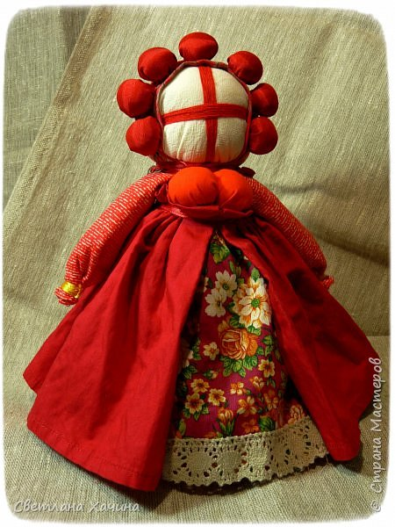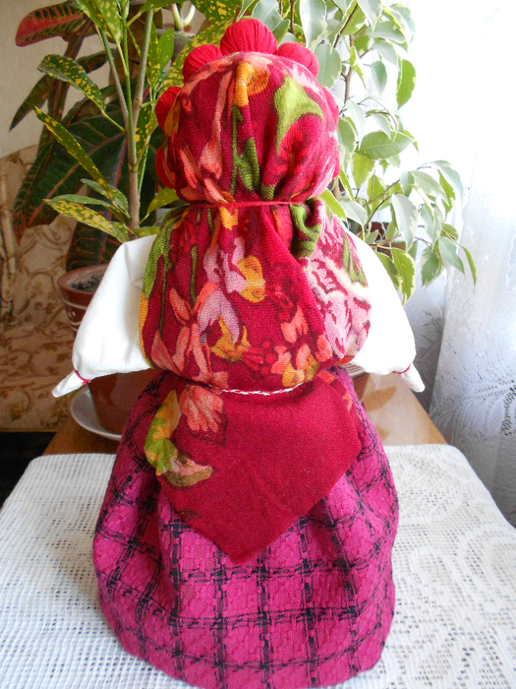
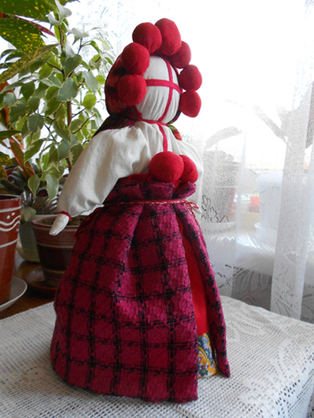
Кукла-оберег, изготовленная по всем правилам – это часть истории. Ее почитают, несмотря на то, что технологически процесс вовсю ворвался в нашу жизнь. Люди постоянно ищут незримую поддержку. И как раз кукла, сделанная с любовью может это дать. Энергетика добра, заложенная в незатейливой фигурке, придаст сил и поддержит в трудные минуты. Душевный подарок-пожелание добра, радости, уюта, благополучия, счастья.

4.1. Выбор материала.
Для работы нам понадобятся различные материалы: хлопчатобумажные ткани, преимущественно красных цветов, плотная ткань для основы, красные нитка, небольшой кусочек белой ткани и наполнителя, для формирования головы.
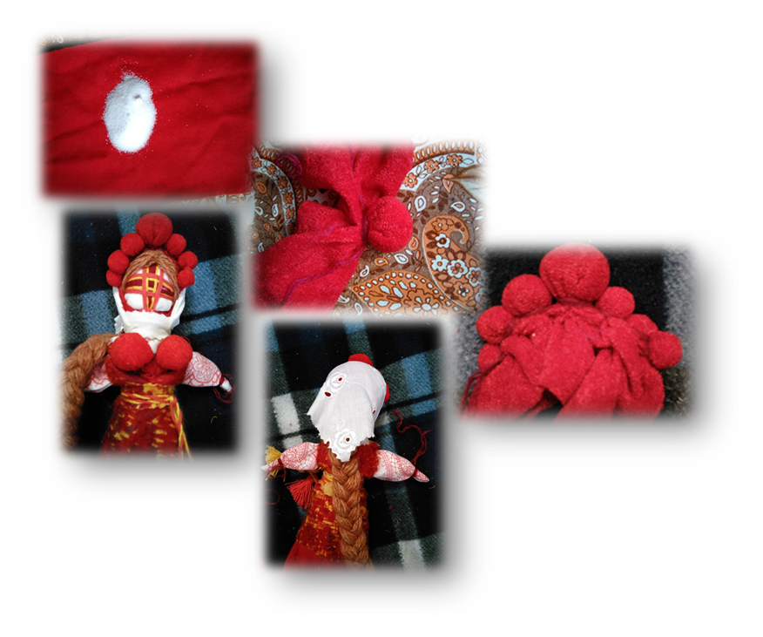
4.2. Правила создания оберега:
1.Собирают куклу без иголок и ножниц.
2.Нитки и ткани берут только натуральные.
3.Лицо не рисуют, пол ляльки подчеркивает одежда.
4.Нужную длину ниток отмеряют и отрезают заранее.
5.Если длины не хватает, новую нитку отрывают.
6.Наматывают по часовой стрелке.

5. Заключение
Кукла это замечательное средство эстетического воспитания. Впрочем, у народа это средство всегда было в ходу. Просто мы о нем крепко подзабыли, а ведь и сегодня есть люди, которые помнят традиционных кукол, что делали их бабушки и прабабушки. Они могут восполнить наши знания об этой, почти утраченной культуре.
Почему же так крепко мы забыли старинное искусство, согревающее человеческие души? Да, изменился уклад нашей жизни, изменились мы сами. Но ведь мы прямые наследники того народа, что умел и хлеб растить и песни складывать, и рукотворную красоту создавать, в том числе замечательные игрушки из лоскутков. Мою работу можно использовать, как оберег, подарок, сделанный своими руками близким и друзьям. Куколка Маленькая Вишенка - олицетворяет собой девочку, которая входит в пору полового созревания. Куколка выполнена в красных тонах, которые символизируют любовь и красоту. Такую куколку можно подарить, как оберег, маленьким девочкам или любимым дочерям..

6. Литература и интернет сайты.
1.Дайн Г.Л. Русская тряпичная кукла. Культура, традиции, технология / Г.Л 2. Дайн, М.Н. Дайн.- М.: Культура и традиции, 2007 г.
3. https://infourok.ru/didakticheskiy-material-k-urokam-izo-i-tehnologii-1545614.html
4. http://www.treeland.ru История народной куклы.
5.https://www.liveinternet.ru/users/4225497/post425623881/

Словарь Приложение 1

Оберег - это предмет или символ, призванный защищать своего владельца и его дом от бед, приносить в дом счастье и достаток.
Кукла Вишенка - кубанская свадебная кукла-оберег.
Мотанки – сильнейшие славянские обереги, наполненные силой хозяина.
Кукла мотанка – традиционная славянская кукла из ткани, наполненная травами, текстилем.
Тряпичные куколки – важный элемент культуры, традиции, обрядов славян.

